UNIVERSITA’ DEGLI STUDI DI UDINE
DIPARTIMENTO DI LINGUE E LETTERATURE, COMUN ICAZIONE,
FORMAZIONE E SOCIETA’

Corso di Studio in Scienze della Formazione Primaria

TIROCINIO - CORNICE DI RIFERIMENTO

La professionalità dell’insegnante, ampiamente indagata nell’ultimo ventennio da innumerevoli ricerche, mette in evidenza alcuni nodi cardine che debbono essere costantemente riattraversati. Il primo riguarda il dialogo fra saperi teorici e pratici, il secondo l’importanza dell’analisi della pratica didattica e dello sviluppo dei processi riflessivi, il terzo è identificabile nello sviluppo di un habitus di ricerca e di auto-progettazione professionale.
Philippe Perrenoud individua Dieci Nuove Competenze professionali per insegnare e che, opportunamente riviste, diventano cornice di riferimento per le azioni del tirocinio.

- Organizzare ad animare situazioni d'apprendimento
- Conoscere, per una data disciplina, i contenuti da insegnare e la loro trasposizione in obiettivi d'apprendimento e la ricostruzione didattica in termini di processo di apprendimento
- Indagare le idee di base degli alunni
- Progettare a partire dai nodi concettuali e dagli ostacoli all'apprendimento
- Costruire e pianificare strumenti metodi, dispositivi e sequenze didattiche
- Impegnare gli alunni in attività di ricerca e in progetti di conoscenza
- Gestire la progressione degli apprendimenti
- Ideare e gestire situazioni-problema adeguati al livello e alle possibilità degli alunni Acquisire una visione longitudinale degli obiettivi dell'insegnamento
- Stabilire legami con le teorie che sottendono alle attività d'apprendimento
- Monitorare gli alunni in situazioni d'apprendimento, secondo un approccio formativo
- Stabilire bilanci periodici di competenze e prendere decisioni di progressione negli apprendimenti
- Ideare e far evolvere dispositivi di differenziazione
- Gestire l'eterogeneità in seno ad un gruppo-classe
- Aprire e allargare la gestione della classe ad uno spazio più vasto
- Praticare il sostegno integrato, lavorare con alunni in grande difficoltà
- Sviluppare la cooperazione fra alunni e alcune forme semplici di mutuo insegnamento

- Coinvolgere gli alunni nei loro apprendimenti e nel loro lavoro
- Suscitare il desiderio d'imparare, esplicitare il rapporto con il sapere, il senso del lavoro scolastico e sviluppare la capacità di autovalutazione nel bambino
- Istituire comunità di alunni e negoziare con loro diversi tipi di regole e contratti
- Offrire attività di formazione opzionali
- Favorire l’individuazione di un progetto personale dell'alunno
- Lavorare in gruppo
- Elaborare un progetto di gruppo a partire da contributi individuali
- Animare un gruppo di lavoro, gestire riunioni
- Affrontare e analizzare insieme situazioni complesse, pratiche e problemi professionali
- Gestire crisi o conflitti fra persone
- Partecipare alla gestione della scuola
- Elaborare, negoziare un progetto d'istituto
- Gestire le risorse della scuola
- Coordinare, animare una scuola con tutti i suoi interlocutori
- Organizzare e far evolvere, in seno alla scuola, la partecipazione degli alunni
- Acquisire competenze per lavorare in cicli d'apprendimento
- Informare e coinvolgere i genitori
- Animare riunioni d'informazione e di dibattito
- Saper organizzare e gestire scambi di idee con i genitori
- Coinvolgere i genitori nella costruzione dei saperi
- Servirsi delle nuove tecnologie
- L'informatica a scuola: disciplina a pieno titolo, saper-fare o semplice mezzo d'insegnamento?
- Utilizzare software per la scrittura di documenti
- Sfruttare le potenzialità didattiche dei software in relazione agli obiettivi dell'insegnamento
- Comunicare a distanza per via telematica
- Utilizzare gli strumenti multimediali nel proprio insegnamento
- Acquisire competenze fondate su una cultura tecnologica
- Affrontare i doveri e i dilemmi etici della professione
- Prevenire la violenza a scuola e nell’extra-scuola
- Lottare contro i pregiudizi e le discriminazioni sessuali, etniche e sociali
- Partecipare alla realizzazione di regole di vita comune riguardanti la disciplina a scuola, le sanzioni, l'apprezzamento della condotta
- Analizzare la relazione pedagogica e la comunicazione in classe

- Gestire la propria formazione continua
- Saper esplicitare la propria pratica
- Stabilire il proprio bilancio di competenze e il proprio programma personale di formazione continua
- Negoziare un progetto di formazione comune con colleghi (gruppo, scuola, rete)
- Accogliere e partecipare alla formazione dei colleghi.

Lo sviluppo di queste competenze avviene nei tre grandi contenitori che caratterizzano il CORSO DI STUDI e che sono strettamente interrelati.

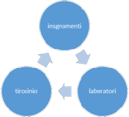

e che sottendono le seguenti dimensioni di sviluppo della professionalità docente:

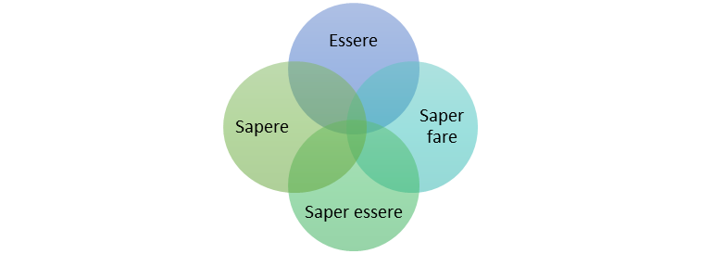

Gli obiettivi da conseguire nel tirocinio saranno:

- saper recuperare e analizzare le proprie concezioni sull'insegnamento e sulla scuola (missione, potenzialità, problematiche) per porle a confronto con il progetto formativo da intraprendere e perseguire;

- saper costruire, anche alla luce delle normative e delle teorie elaborate nelle scienze dell'educazione, un possibile profilo di competenze professionali che funga da orientamento al percorso formativo del corso di laurea;
- saper utilizzare strumenti teorici per analizzare progetti ed esperienze didattiche (attraverso video, letture di settore, studi di caso). Lo scopo è di individuare gli elementi che caratterizzano una situazione didattica per renderli oggetto di comprensione e di approfondimento;
- saper problematizzare, a partire da contesti complessi, al fine di progettare interventi didattici;
- saper porre in relazione le conoscenze acquisite durante le attività svolte negli insegnamenti e nei laboratori, con le esperienze vissute nel tirocinio diretto, al fine di trovare come la realtà scolastica interpreti e rielabori le teorie e/o come presenti una particolare conoscenza sull'insegnamento;
- saper progettare, agire o implementare e analizzare interventi didattici con particolare attenzione alla coerenza necessaria tra finalità, obiettivi, mediatori, strategie didattiche, attività e valutazione;
- saper argomentare le proprie scelte didattiche alla luce delle conoscenze pedagogiche, psicologiche, didattiche e sociologiche;
- saper interpretare il proprio ruolo all'interno di un'organizzazione, com'è la scuola, in funzione delle funzioni.

Perrenoud P. [2002] Dieci nuove competenze per insegnare. Invito al viaggio, ed. Anicia, Roma.

